“Белем диңгезенә сәяхәт.”
Белем айлыгына багышланган уен.
Максат: Белем айлыгына нәтиҗә ясау. Баларның фикерләү сәләтен үстерү. Башкаларның ялгышын төзәтә белергә өйрәтү,үзара дуслык хисләре тәрбияләү.
Җиһазлау: Проектор, музыкаль үзәк, тавыш бирү өчен крточкалар.
Катнашалар:
Капитан-тәрбияче.
Штурман- штурвал тоткан,диңгезче киеменнән.
Боцман-бинокль тоткан,диңгезче киеменнән.
Радист- наушник кигән ,диңгезче киеменнән
Пиратлар.

Музыка уйный (”Весёлый ветер...” ). Боцман,штурман,радист һәм бер моряк керәләр.
Боцман бинокль ала һәм залда утыручыларны күзәтә.
Штурман: Нәрсә бар анда?
Боцман: Причалда халык җыелган,матур итеп киенгәннәр,барысы да елмаялар.
Радист: Алар безне каршы алырга җыелганнардыр!
Штурман: Безнең капитан күренмиме анда?
Боцман: Әнә капитан үзе монда килә! Барыгыз да тезелегез !
(“Капитан,капитан улыбнитесь…” музыкасы астында залга капитан керә.)
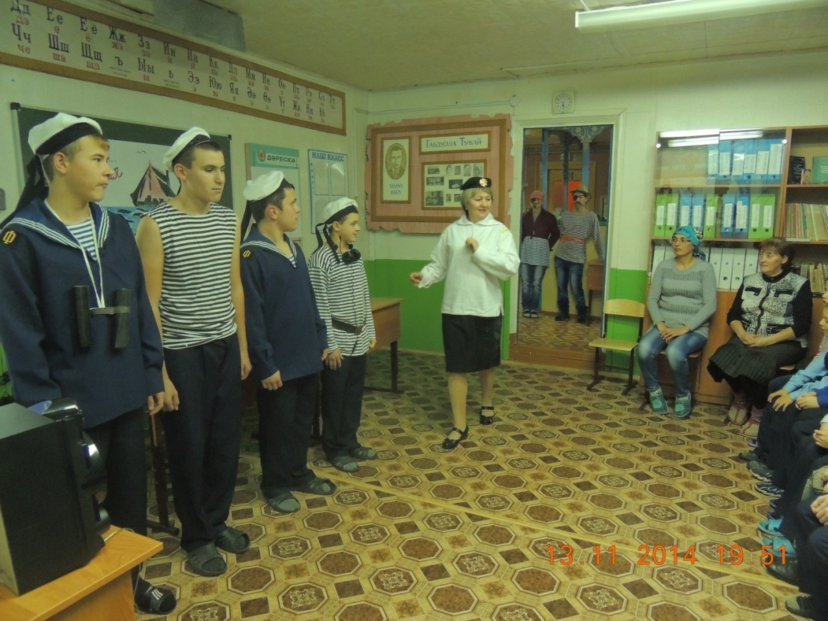
Боцман: Иптәш капитан,”Ал җилкән корабле” белем причалында туктарга әзер!
Капитан: Исәнмесез,матрослар!
Барысы бергә: Исәнмесез,иптәш капитан!
(Шау-шу сызыгырган тавышлар килә).
Капитан: Бу нинди тавыш?
Боцман: (Бинокльдән карап) Иптәш,капитан! Нәкъ безгә таба байраклы шхуна килә!
Капитан:Радист,нәрсә ишетәсез?
Радист: Карлыккан тавышлар килә! Безгә бирелергә кушалар! Болар бит пиратлар!
Капитан: Нишлибез,штурман!
Штурман: Тизрәк юнәлешне үзгәртергә!
Боцман: Соң инде, алар якынлашалар! (Пиратлар керә.)
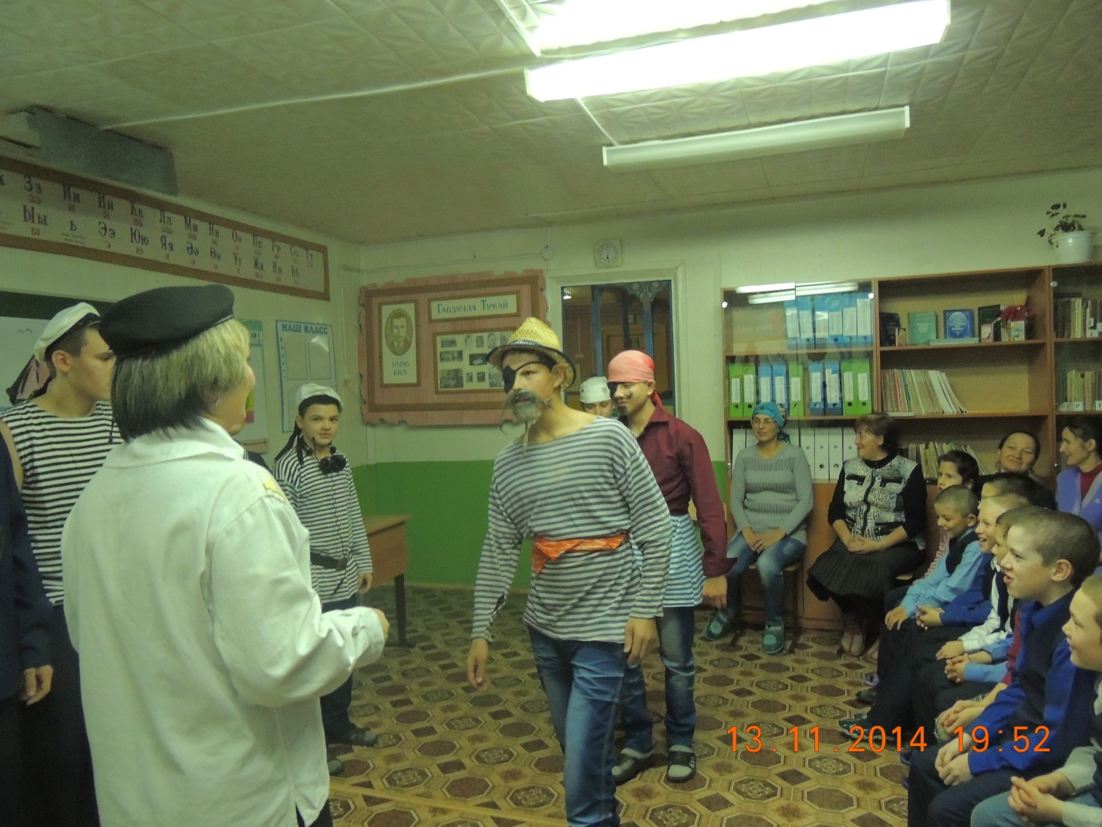
1 нче пират: Яле капитан,китер монда байлыкларыңны!
Капитан: Байлыклар каршыгызда! Бу минем команда һәм пассажирларым!
2 нче пират: Сез шяртасыз,капитан! Ә безнең белән шаярырга ярамый!
Капитан: Мин шярмыйм! Безнең байлык ул безнең команда һәм безнең белемебез!
3 нче пират:Белем... Нәрсә соң ул безнең андый нәрсә турында ишеткәнебез юк!
Капитан: Белемле дип бөтен нәрсәдән дә хәбәрдар, бөтен нәрсәне дә белүче кешене атыйлар. Белемле һәм дуслары күп булган кеше көчле була!
1 нче пират: Нәрсә сез үзегезне бездән көчлерәк дип беләсезме әллә! Әйдә көрәшеп карыйк!
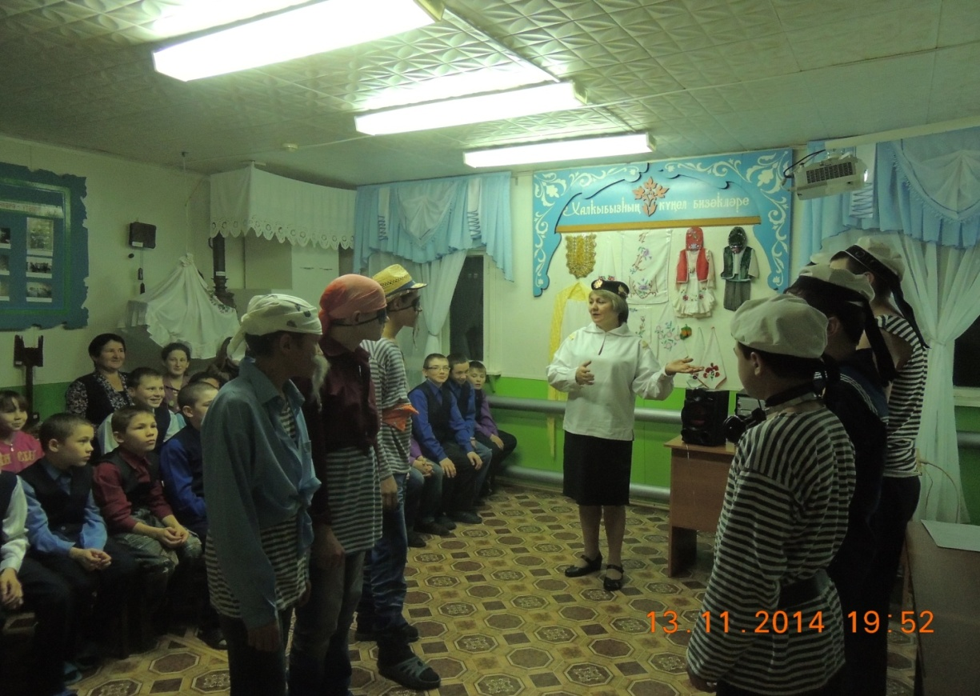
Капитан:Әйдәгез алайса көрәшик, тик йодрык белән түгел,акыл белән!
1 нче пират: Без риза! Мин көчлерәк булып чыксам, сезнең урынга капитан булып калам!
Капитан: Ярый,мин дә риза. Ләкин сез минем белән түгел,минем команда членнарым да сез дә һәрберегез үзе өчен көрәшә. Кайсыгыз җиңеп чыга шул минем урынга капитан булып кала.
Әйдәгез без сезнең белән өзек чылбыр уены уйныйбыз,ягъни “Слабое Звено” уены.

Слабое звено уены.
Уен кагыйдәләре:
Уенда 8 кеше катнаша. Алып баручы һәр катнашучыга чиратлап сораулар бирә, әгәр бала җавап бирә алмый икән икенчесе җавап бирә. Һәр дөрес җаваптан соң проекторда җавапның рәсеме чыга.
Һәр турның ахырында иң начар җавап бирүче уеннан чыга. Кемнең уеннан китүен башка балалар тавыш бирү юлы белән хәл итәләр. Уен ахырында җиңүче бүләкләнә.
1 нче тур.

Вопросы | Ответы
1 Какой напиток самый распространённый в мире? | чай
4. 8*9 | 72
5. Название какого растения говорит где оно растёт? | Подорожник
7. Это число в Китае и Египте считается счастливым, а в нашей стране нет. Что это за число? | 13
9. Отгадай. Летом бежит, а зимой стоит. | вода
10. Какая буква 10 в алфавите? | И
12. Из берёзы течёт много сока, это примета к сухому или дождливому лету? | Дождливому.
13. Как называется фигура, у которой все стороны равны? | Квадрат
15. Как называется стихотворение Сергея Михалкова, где главный герой очень высокого роста? | “ Дядя Стёпа”
16. Отгадай . Нам издали красная шляпа видна лесного обманщика – хвастуна. Ему к нам в корзину попасть не придётся, пусть мухам на гибель в лесу остаётся! | Мухомор
17. Сказочная героиня, владелица первого летательного аппарата. | Баба-яга

2 тур
Вопросы | Ответы
1. Коричневый цвет входит в состав 7 цветов радуги? | Нет
2. Существует около 1200 рецептов блюд из этого овоща. Что это? | картофель
3. Арбуз – это фрукт, овощ или ягода? | Это ягода
4. Какая цифра, если её перевернуть с головы на ноги, станет на 3 больше | 6
5. Продолжи правило: на 0 делить … | нельзя
6. Что может быть красной, белой, чёрной? | Смородина
8.Что получается, если квадрат разделить пополам? | Четырёхугольник
10. Как называется картина, где изображена природа? | Пейзаж
11. Как называется число, в котором 2 знака? | Двузначное
13.” Зелёные ёжики” - что это? | Кактусы
14. Банан – это фрукт, трава или овощ? | Это трава. Достигает высоты 15 м.

3 тур
Вопросы | Ответы
1Какая птица- главный врач деревьев | Дятел
2. Какую букву надо написать в слове сл…зал( сметану) и или е? | И - лижет
3.Отгадай. Сижу верхом, не ведаю на ком. | Шапка
4. Кому разрешается в помещении быть в шляпе? | Женщина
5. Какое изобретение подарил репейник? | Застёжка- липучка
8. О какой букве идёт речь: “Проходящие ворота. Проходи кому охота.” | П
9. Что справляют раньше – рождество или масленицу. | Рождество
12 Хакер – это взломщик компьютеров или танцор? | Взломщик компьютеров

4 тур
Вопросы | Ответы
1.Отгадай. Расту в земле на грядке я,  Красная, длинная, сладкая. | морковь
2. Слагаемое, слагаемое - получается | сумма
3. “ Дикая роза” это рябина или шиповник | шиповник
4. “ Работать спустя рукава”- это работать хорошо или плохо? | Работать плохо
5. Байкер - это любитель плавать на байдарках или страстный любитель езды на мотоцикле? | Любитель езды на мотоцикле
6. 90- 26 - это разность или произведение? | Разность
8. Чем кончается день и ночь ь знаком или ъ знаком | ь
9.Как называется главная торжественная песня государства, гимн или колыбельная? | Гимн
10. Как называют жителей города Архангельска ? | Архангелогородцы

5 тур
Вопросы | Ответы
Кто глава государства? | Президент
3. Какой цвет на флаге государства обозначает “мужество, смелость” | Красный
4. Что такое “ городки”? | Игра
6. “ Но, как чёрная железная нога, побежала, поскакала кочерга” От кого? | От Федоры.
8. Первый весенний цветок – это… | Подснежник

6 тур
Вопросы | Ответы
1.Как называется картина, где изображено лицо человека? | Портрет
2.Кот бывает сиамским, сибирским? | Коты
3. Какие яблоки растут в сказочном саду? | Молодильные
4.Как начинаются татарские сказки? | Борын.борын заманда
5.В слове конь 3 или 4 звука? | 3 звука
6.Как называется самое большое пресное озеро? | Байкал

7 тур
Вопросы | Ответы
1.Какое растение в народе называют “ жгучкой” или “ кусачкой” | крапива
2. Имя великого татарского писателя который писал про Мокамай | Хади Такташ
3. Как называется книга с научными статьями на разные темы? | энциклопедия
4.Самый холодный океан | Северный Ледовитый океан.

8 тур
- Рукой подать (близко)
- Через час по чайной ложке (медленно)
- Морочить голову (обманывать)

- Во весь дух (быстро)
- Зарубить на носу (запомнить)
- Кот наплакал (мало)
- Опустив рукава (плохо работать)
- Засучив рукава (хорошо работать)
- Путаться под ногами (мешать)
- Пропустить мимо ушей (прослушать)
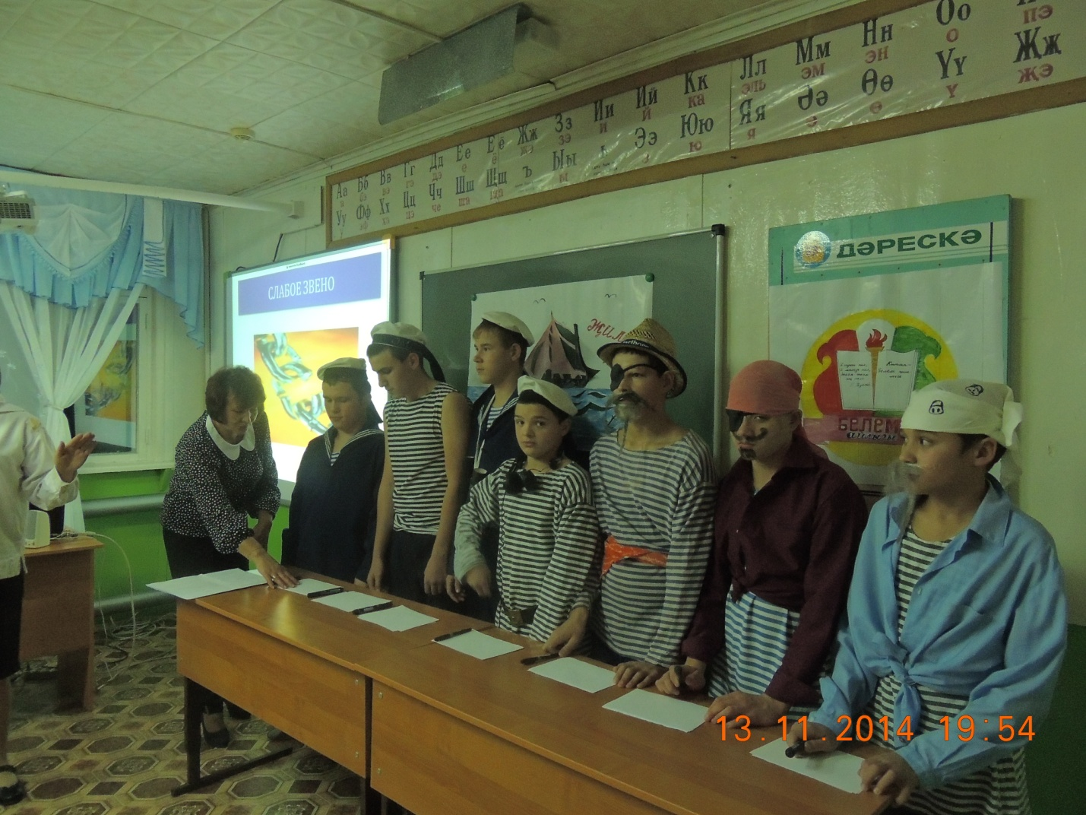

Уен беткәч, хор белән “Если б не было школ” җырын җырлыйлар.
Игорь:
Чтоб не отстать от всего мира,
Ты должен кое что узнать.
Что есть прекрасная машина,
Её компьютер величать.
Там ты можешь рисовать,
И таблицы составлять,
Если больше мочи нет,
Можешь выйти в интернет.
Информации там море,
Разберёшься с этим вскоре.
Можешь сделать веб страницу,
С кем то, чем то поделиться.
Адель:
Если хочешь строить мост,
Наблюдать движение звёзд.
Управлять машиной в поле,
Иль вести машину ввысь.
Хорошо работай в школе,
Добросовестно учись!
Б.Игорь:
Машинисты и ткачи,
Трактористы и врачи,
Лесорубы и шахтёры,
Космонавты и актёры,
Повара и кузнецы,
Водолазы и певцы,
Агрономы в нашем поле,
Все когда то учились в школе.
Веня:
Спорить мы с тобой не станем,
Знаем мы что говорим.
Мы в любую точку мира
Зная карту улетим.
География, что надо,
Замечательный предмет.
В нашей школе скажем прямо,
По важней науки нет.
Фәнзил:
Татар теле ерак гасыр,
Чишмә башына килсәң.
Зур бәхет һәм ләззәт ул
Татарча сөйли белсәң!
Райнур:
Белем белән хезмәт намус эше,
Белем белән хезмәт дан эше.
Бары белем,хезмәт белән генә
Таныла бездә кеше.
( Хор башкаруында җыр “ Школа,школа.)




